Ngày giảng: / /2021
TIẾT 9. BÀI 4. THỰC PHẨM VÀ DINH DƯỠNG(T1)
I. MỤC TIÊU BÀI HỌC: Sau bài học này học sinh phải:
1. Kiến thức
- Vì sao hằng ngày chúng ta phải sử dụng nhiều loại thực phẩm khác nhau?
- Kể được tên một số nhóm thực phẩm chính;
- Nêu được giá trị dinh dưỡng của một số nhóm thực phẩm chính đối với sức khoẻ con người;
2. Năng lực
2.1. Năng lực công nghệ
- Nhận thức công nghệ: Nhận biết được một số nhóm thực phẩm chính.
- Đánh giá công nghệ: Đưa ra nhận xét cho sự phù hợp về dinh dưỡng cho một thực đơn ăn uống.
2.2. Năng lực chung
- Năng lực tự chủ, tự học.
- Năng lực giao tiếp và hợp tác: Biết sử dụng thông tin để trình bày, thảo luận các vấn đề liên quan đến thực phẩm và dinh dưỡng, lắng nghe và phản hồi tích cực trong quá trình hoạt động nhóm
- Năng lực giải quyết vấn đề: Giải quyết được các tình huống đặt ra.
3. Phẩm chất
- Chăm chỉ: Có ý thức vận dụng kiến thức đã học vào thực tiễn cuộc sống.
- Trách nhiệm: Tích cực trong các hoạt động.
II. THIẾT BỊ DẠY HỌC VÀ HỌC LIỆU
1. Chuẩn bị của giáo viên
- Giấy A4. Bài tập. Ảnh, power point.
2. Chuẩn bị của HS
- Dụng cụ học tập phục vụ cho quá trình hoạt động nhóm
- Học bài cũ. Đọc trước bài mới.
III. TIẾN TRÌNH DẠY HỌC
- Ổn định lớp (1’)
- Tiến trình bài dạy
Hoạt động 1: Giới thiệu bài mới (3’)
a.Mục tiêu: Dẫn dắt vào bài mới; nhận biết tên chính xác của một số loại thực phẩm thông dụng.
b. Nội dung: Giới thiệu nội dung bài học
c. Sản phẩm: Đọc tên được một số loại thực phẩm thông dụng.
d. Tổ chức hoạt động
Hoạt động của GV và HS | Nội dung cần đạt
Chuyển giao nhiệm vụ
GV đưa ra hình ảnh về một số loại thực phẩm thông dụng  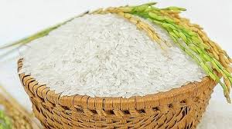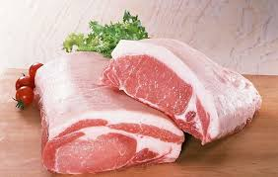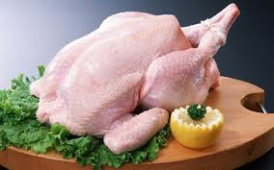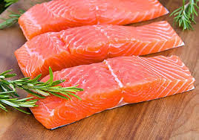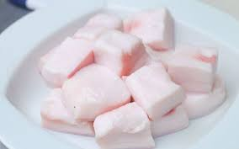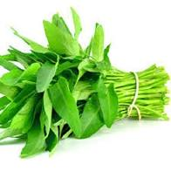  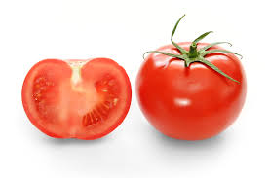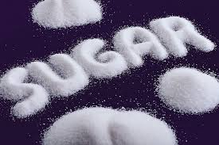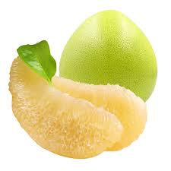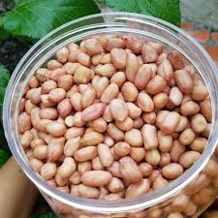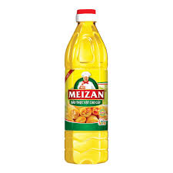  GV yêu cầu HS trong cùng một bàn thảo luận trong thời gian 2 phút để viết tên của của các loại thực phẩm được trình chiếu.  HS quan sát và tiếp nhận nhiệm vụ. | Đọc tên được một số loại thực phẩm thông dụng.
Thực hiện nhiệm vụ
HS quan sát, trao đổi nhóm cặp bàn, và nêu tên đúng loại thực phẩm.
GV theo dõi, giúp đỡ HS gặp khó khăn.
Báo cáo, thảo luận
GV yêu cầu đại diện nhóm trình bày, nhóm khác nhận xét và bổ sung.
Đại diện nhóm trình bày, nhóm khác nhận xét và bổ sung.
Kết luận và nhận định
GV nhận xét trình bày của HS.
GV chốt lại kiến thức.
GV dẫn dắt vào bài mới: Mặc dù có nhiều loại thực phẩm phục vụ nhu cầu ăn uống của con người. Nhưng các loại thực phẩm đó có 5 chất dinh dưỡng đó là chất đạm, chất béo, chất đường và tinh bột, chất vitamin và chất khoáng. Cụ thể các loại thực phẩm đó chứa chất dinh dưỡng nào, có vai trò như thế nào đối với cơ thể con người chúng ta vào bài hôm nay.
HS định hình nhiệm vụ học tập.
Hoạt động 2: Hình thành kiến thức mới
Nội dung 1. Tìm hiểu về giá trị dinh dưỡng của các nhóm thực phẩm(14’)
a.Mục tiêu: Vì sao hằng ngày chúng ta phải sử dụng nhiều loại thực phẩm khác nhau? Kể được tên một số nhóm thực phẩm chính. Nêu được giá trị dinh dưỡng của một số nhóm thực phẩm chính đối với sức khoẻ con người
b. Nội dung: Giá trị dinh dưỡng của các nhóm thực phẩm
c. Sản phẩm: Xếp loại các loại thực phẩm vào cùng một nhóm. Báo cáo hoạt động nhóm
d. Tổ chức hoạt động
Hoạt động của GV và HS | Nội dung cần đạt
Chuyển giao nhiệm vụ
GV yêu cầu HS quan sát hình ảnh sau  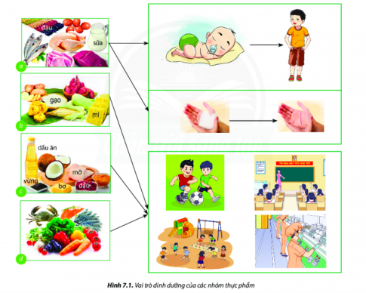  ? Em hãy cho biết tên các nhóm thực phấm có trong hình a, b, c, d  ? Dựa vào các hình ảnh a, b, c, d, cho biết vai trò của mỗi nhóm thực phẩm đối với cơ thể con người  GV chia lớp làm thành các nhóm.  GV phát cho mỗi nhóm 01 giấy A0. Yêu cầu các nhóm tiến hành thảo luận và trả lời các câu hỏi trên. Thời gian là 5 phút  HS nhận nhiệm vụ. | 1. Giá trị dinh dưỡng của các nhóm thực phẩm  Căn cứ vào giá trị dinh dưỡng của mỗi loại thực phẩm, người ta chia thực phẩm thành 4 nhóm chính, bao gồm:  - Nhóm thực phẩm giàu chất đạm (protein): có vai trò xây dựng, tạo ra các tế bào mới để thay thế những tế bào già chết đi, giúp cơ thể sinh trưởng và phát triển.  - Nhóm thực phẩm giàu chất đường, bột (glucid): nguồn cung cấp năng lượng chủ yếu cho mọi hoạt động của cơ thể.  - Nhóm thực phẩm giàu chất béo (lipid): góp phần cung cấp năng lượng, giúp bảo vệ cơ thể và chuyển hoá một số vitamin cần thiết.  - Nhóm thực phẩm giàu chất khoáng và vitamin: tăng sức đề kháng của cơ thể, giúp cơ thể khoẻ mạnh để chống lại bệnh tật.
Thực hiện nhiệm vụ
HS hình thành nhóm; nhận giấy A0.
HS tiến hành thảo luận, trao đổi, thống nhất với nhau, hoàn thành yêu cầu nội dung của GV đề ra.
Báo cáo, thảo luận
GV yêu cầu các nhóm treo sản phẩm của nhóm về góc làm việc của từng nhóm. Nhóm cử đại diện trình bày để GV và các bạn nhận xét.
HS trình bày sản phẩm của nhóm, lắng nghe nhận xét của GV và các bạn.
Kết luận và nhận định
GV nhận xét phần trình bày HS.
GV chốt lại kiến thức.
HS nghe và ghi nhớ, ghi nội dung vào vở.
Nội dung 2: Tìm hiểu nhu cầu dinh dưỡng của cơ thể(14’)
a.Mục tiêu: Trình bày được nhu cầu dinh dưỡng của cơ thể con người
b. Nội dung: Nhu cầu dinh dưỡng của cơ thể
c. Sản phẩm: Báo cáo nhóm.
d. Tổ chức hoạt động
Hoạt động của GV và HS |  | Nội dung cần đạt
Chuyển giao nhiệm vụ
GV yêu cầu HS quan sát hình ảnh sau  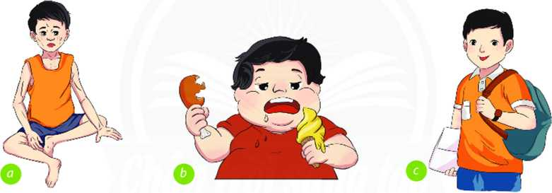  ? Thể trạng của mỗi bạn trong hình a, b, c thể hiện tình trạng dinh dưỡng của cơ thể như thế nào  GV yêu cầu HS trong cùng một bàn thảo luận trong thời gian 2 phút và trả lời câu hỏi.  HS quan sát và tiếp nhận nhiệm vụ. | 2.Nhu cầu dinh dưỡng của cơ thể  - Thiếu hoặc thừa chất dinh dưỡng đều gây ra tác hại đối với cơ thể.  - Nếu ăn uống thiếu chất thì cơ thể sẽ bị suy dinh dưỡng, phát triển chậm lại hoặc ngừng phát triển. Ngoài ra, trẻ suy dinh dưỡng sẽ có sức đề kháng yếu, dễ nhiễm bệnh và trí tuệ kém phát triển.  - Nếu ăn uống quá thừa so với nhu cầu cơ thể, kèm theo thói quen ít vận động thì các chất đạm và đường, bột sẽ tích luỳ trong cơ thể dưới dạng mở khiến cơ thể béo phì, vận động khó khăn, chậm chạp và dễ mắc một số bệnh như: cao huyết áp, tim mạch
Thực hiện nhiệm vụ
HS quan sát, trao đổi nhóm cặp bàn, và trả lời câu hỏi trên.
GV theo dõi, giúp đỡ HS gặp khó khăn.
Báo cáo, thảo luận
GV yêu cầu đại diện nhóm trình bày, nhóm khác nhận xét và bổ sung.
Đại diện nhóm trình bày, nhóm khác nhận xét và bổ sung.
Kết luận và nhận định
GV nhận xét trình bày của HS.
GV chốt lại kiến thức.
HS nghe và ghi nhớ, ghi nội dung vào vở.
Hoạt động 3: Luyện tập(8’)
a.Mục tiêu: Củng cố kiến thức về thực phẩm và dinh dưỡng
b. Nội dung: Thực phẩm và dinh dưỡng
c. Sản phẩm: Hoàn t hành được bài tập
d. Tổ chức thực hiện:
Hoạt động của GV và HS | Nội dung cần đạt
Chuyển giao nhiệm vụ
GV yêu cầu HS làm bài tập sau:  1.Em hãy phân loại những thực phẩm dưới đây theo các nhóm thực phẩm chính.  Thịt lợn (heo), cà rốt, cua, đậu cô ve, bí đao, rau muống, khoai lang, bánh mì, bông cải, cải thìa, sườn lợn, báp cải thảo, dứa, mỡ lợn, tôm khô, cá viên, su su, thịt gà, dâu ăn, gạo, cá ba sa. | Hoàn thành được bài tập
Thực hiện nhiệm vụ
HS tự suy nghĩ và hoàn thành bài tập.
Báo cáo, thảo luận
1-2 HS trình bày kết quả của mình, HS khác nhận xét và bổ sung.
Kết luận và nhận định
GV nhận xét, đánh giá trình bày của HS.
GV khen bạn có kết quả tốt nhất.
HS nghe và ghi nhớ.
Hoạt động 4: Vận dụng(5’)
a.Mục tiêu: Mở rộng kiến thức vào thực tiễn.
b. Nội dung: Thực phẩm và dinh dưỡng
c. Sản phẩm: Hoàn thành nhiệm vụ. Bản ghi trên giấy A4.
d. Tổ chức thực hiện:
Hoạt động của GV và HS | Nội dung cần đạt
Chuyển giao nhiệm vụ
GV yêu cầu HS về nhà hoàn thành yêu cầu sau:  1.Gia đình em thường dùng những món ăn nào? Mỗi món ăn cung cấp chất dinh dưỡng nào là chủ yếu?  Ghi trên giấy A4. Giờ sau nộp lại cho GV. | Bản ghi trên giấy A4.
Thực hiện nhiệm vụ
HS thực hiện nhiệm vụ của GV tại nhà
Báo cáo, thảo luận
HS trình bày kết quả của mình, HS khác nhận xét và bổ sung.
Kết luận và nhận định
GV nhận xét, đánh giá trình bày của HS.
GV khen bạn có kết quả tốt nhất.
HS nghe và ghi nhớ.

